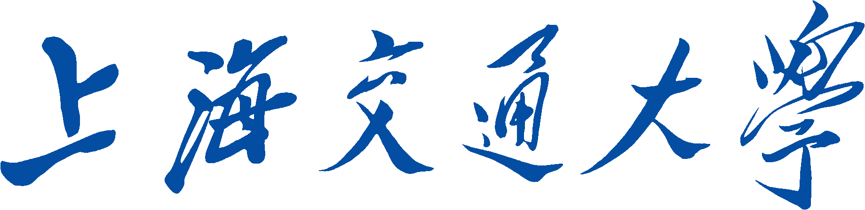

SHANGHAI JIAO TONG UNIVERSITY

**FPSO模型试验报告**



学生姓名: 简心语

学生学号: 515021910260

专 业: 船舶与海洋工程

指导教师: 田新亮 吕海宁

学院(系): 船舶海洋与建筑工程学院

**目录**

第一章 试验目的 2

第二章 试验设备及仪器综述 2

2.1海洋工程水池 2

2.2试验仪器 2

2.3 试验测量控制系统 4

第三章 相似定律简介 4

第四章 模型制作及有关模拟校验 5

4.1 FPSO模型 5

4.2 重量、重心及惯量调节 6

4.3锚链制作 7

4.3 转塔式系泊系统模型 8

第五章 海洋环境条件模拟 3

第六章 试验测量仪器与标定 4

6.1 叶轮式风速仪 4

6.2 流速仪 4

6.3 浪高仪 4

6.4非接触式光学运动测量仪 5

6.5 测力传感器 5

第七章 试验工况及模型在水池中的布置 5

第八章 试验过程、数据采集与分析 6

8.1 造波数据分析 6

8.2 船模运动数据处理 7

8-3 船模受力数据处理 5

第九章 试验结果与分析 6

第十章 总结 8

# 第一章 试验目的

南海西部海域现有储量较小的边际油田，拟采用新建3万吨级FPSO开发方案。考

虑到FPSO吨位相对较小，而南海海域环境条件比较恶劣，需研究方案可行性。

通过模型试验，获得3万吨级 FPSO 系统在南海海域的运动和系泊性能，以论证

FPSO 是否可以安全作业。

# 第二章 试验设备及仪器综述

## 2.1海洋工程水池

本次试验在上海交通大学徐汇校区海洋工程水池完成，水池的主要尺度为长50m、宽30m、深6m、能够模拟风、浪、流等各种海洋环境条件。

主要装备有:

1. 水深调节系统：大面积（28m×26m）可升降假底，能使水深在0～5m范围内任意调节。
2. 造波系统：双推板大功率液压造波机，可以产生规则波或不规则的长峰波，最大波高为0.5m。造波机对面设有消波滩，用以消除波浪反射。
3. 造流系统：为假底循环形式，高压喷水整体造流系统，可以产生与波浪同方向的水流或横向的水流，最大流速为0.2m/s。并配有局部造流装置，以适应高流速试验的需要。
4. 造风系统：可移动式的轴流式风机造风系统，能产生均匀风或非定常风速（风谱），最大风速可达10m/s。与造波机、造流系统配合，既可产生同方向的风、浪、流，也能产生不同方向组合的风、浪、流。
5. 横跨水池（30m）配有大跨度XY方向拖车，最大速度为1.0 m/s。
6. 各类测试仪器和数据自动采集及实时分析系统。

海洋工程水池主要从事各类海洋石油平台在风浪流作用下的流体动力载荷、运动及结构响应的实验研究，也可进行船舶与海洋工程结构物在下水、运输、定位、安装过程中的技术问题、港口码头及其桩柱的水动力载荷等方面的实验研究。

## 2.2试验仪器

本试验使用了许多仪器，按功能主要分为:

1. 海洋环境条件测量仪器。包括风速仪、流速仪和浪高仪。

风速仪：测量风速的仪器。根据测量原理的不同，分为机械式叶轮风速仪和热线风速仪两种。前者主要用于测量平均风速，其工作原理是：当叶轮受到风的作用产生旋转运动时，叶轮转数与风速成正比，其转数由叶轮上的齿轮传递给指针和计数器，在表盘上显示出风速值。后者可用于实时测量瞬时风速。试验中用风杯测量风速。风杯是最常用的叶轮式风速仪，由风向仪、风速表和手柄三部分组成. 用风杯测量风速时，将风杯置于风场中，压下风表起动杆，指针回零，当起动板向左转动的同时，指针开始转动，计时器开始计时，当测量时间达到1min时，时间控制系统停止工作，风杯蜗轮空转，风表指针自动停转，读数盘上显示出风速值，根据显示风速值计算实际风速值。其操作简单、价格低廉、携带方便，但精度较低。

流速仪：用于测量水流速度和方向的仪器，目的在于掌握水流特性，研究其在时间上的变化和空间上的分布，分析相关的规律。按其探头的工作原理，基本可分为机械式、电磁式和声学式三种。在海洋工程水池中应用较多的是机械式叶轮流速仪和声学多普勒流速仪。前者主要用于测量平均的水流速度，后者用于实时测量瞬时的水流速度和方向。

浪高仪：用于测试波浪的波形、波幅以及船舶与海洋结构物的波浪拍击和上浪。如果连续进行记录，可以得到某一定点处波形随时间的变化曲线，从而可以获得波高、波长、波频等相关参数。在海洋工程水池中应用较多的是电容式、电阻式浪高仪。本次试验采用的是电阻式浪高仪。

1. 六自由度运动测量仪。

用于测量船舶与浮式海洋平台模型的六自由度运动，主要有机械式（接触式）运动测量仪、加速度运动测量仪、非接触式光学运动测量仪等。海洋工程实验室采用的是瑞典Qualisys公司开发的MarineTrak非接触式光学六自由度运动测量仪，应用位置测量仪（摄像机）跟踪测量固定在模型上的至少三个红外线发光源（或称灯球），得到这些发光源随模型运动的三维空间坐标数据，然后通过软件的信号处理和计算分析，得到模型的六自由度运动参数（包括三个线运动和三个角运动）模型的参考点D与模型上任一相对固定点R之间的坐标关系式如下:

|  |  |  |
| --- | --- | --- |
|  |  |  |

式中（）、（）分别为G点、R点的空间运动坐标；（）为R点在模型随体坐标系上的相对坐标。九个方向余弦与模型运动的三个欧拉角（即三个角运动）相关。根据试验时至少三个光点的相对坐标和测得的至少九个光学坐标，即可由上式计算得到模型参考点G处的六自由度运动。

1. 测力传感器。包括拉力、压力、五分力等。

船舶与海洋平台模型在风浪流作用下会受到六个方向的力和力矩的作用，包括纵向、横向和垂向的三个分力和分力矩，通过测力传感器的测量，即可得到相应力的大小。本次试验中，主要用于测量锚链受到的拉力，还有转塔式系统受到的三个方向的力。

现时用于测量模型受力的传感器都是根据电阻应变仪的基本原理制成的，在测力元件上贴有电阻应变片，测力元件受力后会使电阻丝拉长或缩短，改变了原电阻的性能，电阻数值的变化信号通过放大器输入记录仪器，根据所记录的数据与受力关系便可测得受力的大小。

1. 其他测量仪器。包括加速度传感器、电位仪、陀螺仪、高速摄像机等。

## 2.3 试验测量控制系统

试验中的测量控制系统位于拖车内。试验操作人员可以输入相应的风速，波高，波周期及流速，从而开展不同工况的试验。同时，其对试验数据进行采集，并可以实时显示。试验数据的采样频率为25Hz。

# 第三章 相似定律简介

为了使得模型的测量值能准确地反映实际结构物的各种参数，模型与实际结构物之间应当满足：

几何相似：模型和实体虽然大小不同，但其形状完全相似。

运动相似：模型和实体在流动中运动时，其对应点处在任意瞬时的同类物理量如流体速度、加速度等都有相同的比例。

动力相似：流体作用于模型和实体上的各种力和力矩相互成比例。这些力包括重力、惯性力、粘性力和表面力等等。

模型试验中经常用到的相似判据有：雷诺数（粘性水动力相似准则）、傅汝德数（重力相似准则）、斯特劳哈尔数（惯性力相似准则）等。在海洋工程模型试验中，通常忽略或放弃粘性的影响，保持实体与模型之间的傅汝德数和斯托哈尔数相等，即满足两者的重力相似和惯性力相似。即：

|  |  |  |
| --- | --- | --- |
|  |  |  |

下标为m的代表模型值，下标为s的代表实际值。通常通过试验场地的大小与实际结构物的大小关系确定缩尺比，并根据傅汝德数和斯特劳哈尔数相等确定其他各物理量的大小关系。如下表：

表 0‑1 各物理量缩尺比及其系数

|  |  |  |  |  |  |
| --- | --- | --- | --- | --- | --- |
| 类别 | 符号 | 系数 | 类别 | 符号 | 系数 |
| 长度 |  |  | 周期 |  |  |
| 面积 |  |  | 频率 |  |  |
| 体积 |  |  | 密度 |  |  |
| 线速度 |  |  | 质量 |  |  |
| 线加速度 |  | 1 | 力 |  |  |
| 角度 |  | 1 | 力矩 |  |  |
| 角加速度 |  |  | 惯性矩 |  |  |

考虑到各方面条件，选定模型缩尺比为：64

# 第四章 模型制作及有关模拟校验

## 4.1 FPSO模型

试验用FPSO船模1只，为新造木模, 主要参数如表格所示。

表格 0‑1 3万吨FPSO基本参数

|  |  |  |  |  |  |  |
| --- | --- | --- | --- | --- | --- | --- |
| 项目 | 符号 | 单位 | 满 载 | | **压 载** | |
| 实船 | 船模 | **实船** | **船模** |
| 垂线间长 | LPP | m | 158.4 | 2.4750 | **158.4** | **2.4750** |
| 型宽 | B | m | 28.68 | 0.4481 | **28.68** | **0.4481** |
| 型深 | D | m | 13.68 | 0.2138 | **13.68** | **0.2138** |
| 平均吃水 | T | m | 8.52 | 0.1331 | **5.1** | **0.0797** |
| 排水量 | Δ | t | 32400 | 0.1206 | **18474.7** | **0.0688** |
| 重心纵向位置 | LCG | m | 84.08 | 1.3138 | **86.34** | **1.3491** |
| 重心垂向位置 | VCG | m | 7.72 | 0.1206 | **7.17** | **0.1120** |
| 横向惯性半径 | Kxx | m | 9.58 | 0.1497 | **10.62** | **0.1659** |
| 纵向惯性半径 | Kyy | m | 39.9 | 0.6234 | **41.27** | **0.6448** |
| 垂向惯性半径 | Kzz | m | 40.6 | 0.6344 | **41.96** | **0.6556** |

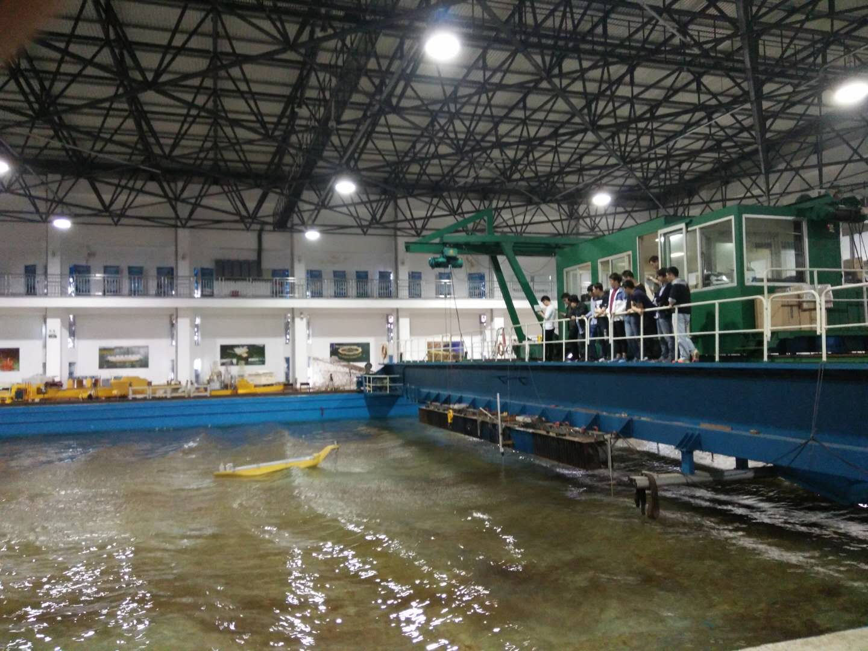

图4-1 试验中的FPSO模型

## 4.2 重量、重心及惯量调节

计算FPSO 重量、重心、纵摇惯量、横摇周期调节中所需要的模型值。

空船称重。将空船模、所有上层建筑放在磅秤上进行称重，记录空船重量。

计算所需压铁重量。选用所需重量的压铁，并放在磅秤上进行称重校验，记录压铁重量。在空船模的左右舷边上标记重心的纵向位置。

将空船模放入船模惯量调节架，仔细调整船模位置，使得调节架左右刀口与船模左右舷标记的重心纵向位置处于同一垂直面。

在船模内放入所有经称重的压铁，放置位置尽量左右对称、前后对称。调整压铁的前后位置，使得船模基本保持水平。

盖上所有上层建筑，再次仔细调整压铁的前后位置，使得船模基本保持水平。

在船模、调节架一侧的距离重心纵向位置1m 处，做好标记，放置指针，用钢皮尺测量此处的初始高度，记录读数。

在1m标记处，放上合适重量的砝码，待船模倾斜稳定后，用钢皮尺测量此处的高度值，记录读数，并计算倾斜值。

用手给船模和调节架一个初始纵摇角，然后放手使其做纵摇振荡运动，用秒表记录10个振荡周期的总时间，计算纵摇振荡周期。

从调节架上取下船模，用吊车将其放入水中，微调压铁位置，使得船模平浮于水上，而且船首、船中、船尾吃水与所标注的吃水线齐平。

用手给船模一个初始横摇角，然后放手使其做横摇衰减运动，用秒表纪录10个振荡周期的总时间，计算横摇振荡周期。

吊起船模，标记压铁在船模上的位置，并采取措施进行固定，防止倾倒。

船模重心与惯量调节计算如下：

FPSO模型的参数调节包括在满载状态下的重量、中心位置、纵向惯量、横向惯量等参数的调节。每根系泊链尺度、重量、弹性等参数的调节。多点系泊系统布置，预张力、水平刚度等参数的调节。其中模型参数调节目标值及实际值如下表：

表格 0‑2 模型参数调节目标值及实际值

|  |  |  |  |  |
| --- | --- | --- | --- | --- |
| **项目** | | | **单位** | **满载FPSO** |
| **纵摇** |
| **重力加速度g** | | | m/s2 | 9.807 |
| **底部上表面到刀口Z0** | | | m | 0.384 |
| **重量W1** | | | kg | 111.6 |
| **重心垂向位置ZG1** | | | m | 0.194 |
| **绕刀口的振荡周期T1** | | | s | 2.94 |
| **绕刀口的惯性半径l1** | | | m | 0.634 |
| **重量W2** | | | kg | 68.76 |
| **实际重量W2m** | | | kg | 68.76 |
| **重心垂向位置ZG2** | | | m | 0.112 |
| **绕质心的惯性半径Kxx或Kyy** | | | m | 0.645 |
| **压铁P重量p** | | | kg | 1 |
| **压铁P移动距离d** | | | m | 1 |
| **标尺到中央的距离l** | | | m | 0.03030 |
| **倾斜后标尺读数Δh** | | **目标值** | m | 0.056 |
| **实际值** | m | 0.052 |
| **实际重心高ZG2** | | | m | 0.112 |
| **振荡周期** | **目标值** | | s | 2.8259 |
| **实际值** | | s | 2.9696 |
| **目标惯性半径** | | | m | 0.645 |

## 4.3锚链制作

1. 计算锚链模拟中所需要的模型值。
2. 挑选合适大小的锚链，直径与目标值相当或稍小。
3. 截取所需长度的锚链，在天平上称重，记录重量值，并计算单位长度的重量。
4. 计算单位重量差值，并计算单根锚链所需要添加的总重量。
5. 将锚链拉直平放于地面，一端固定，另一端接上拉力器，同时平放、固定钢皮尺，记录锚链端部对应的读数。
6. 给拉力器分别施加1kg、2kg、3kg 的力，记录每次锚链端部对应的读数，计算每次锚链的伸长，并计算锚链自身弹性的平均值（伸长/力）。
7. 计算锚链自身弹性值与目标轴向弹性值的差值。
8. 挑选合适大小、弹性的弹簧（一般30cm 长1 根），垂直放置，用1kg、2kg、3kg 砝码分别试验测量出弹簧伸长，计算弹簧弹性值。
9. 根据第7 步中计算的锚链弹性差值，计算所需要的弹簧长度值，并据此截取弹簧，重新用不同重量砝码通过试验测量并记录其弹性值，检验是否符合要求。
10. 挑选合适的铅丝，截取一定长度，在天平上称重，记录重量值，并计算单位长度的重量。
11. 根据锚链所需添加重量，计算所需要的铅丝长度，并截取。
12. 按照全长均匀分布、间隔25cm 的原则，计算所需单位铅丝的数量、平均长度，并按平均长度一一截取。
13. 将这些等长度的铅丝按照等间隔25cm 一一缠绕在锚链上。
14. 将准备好的弹簧接在锚链一端相应长度的地方。
15. 锚链模型的制作与模拟结束。

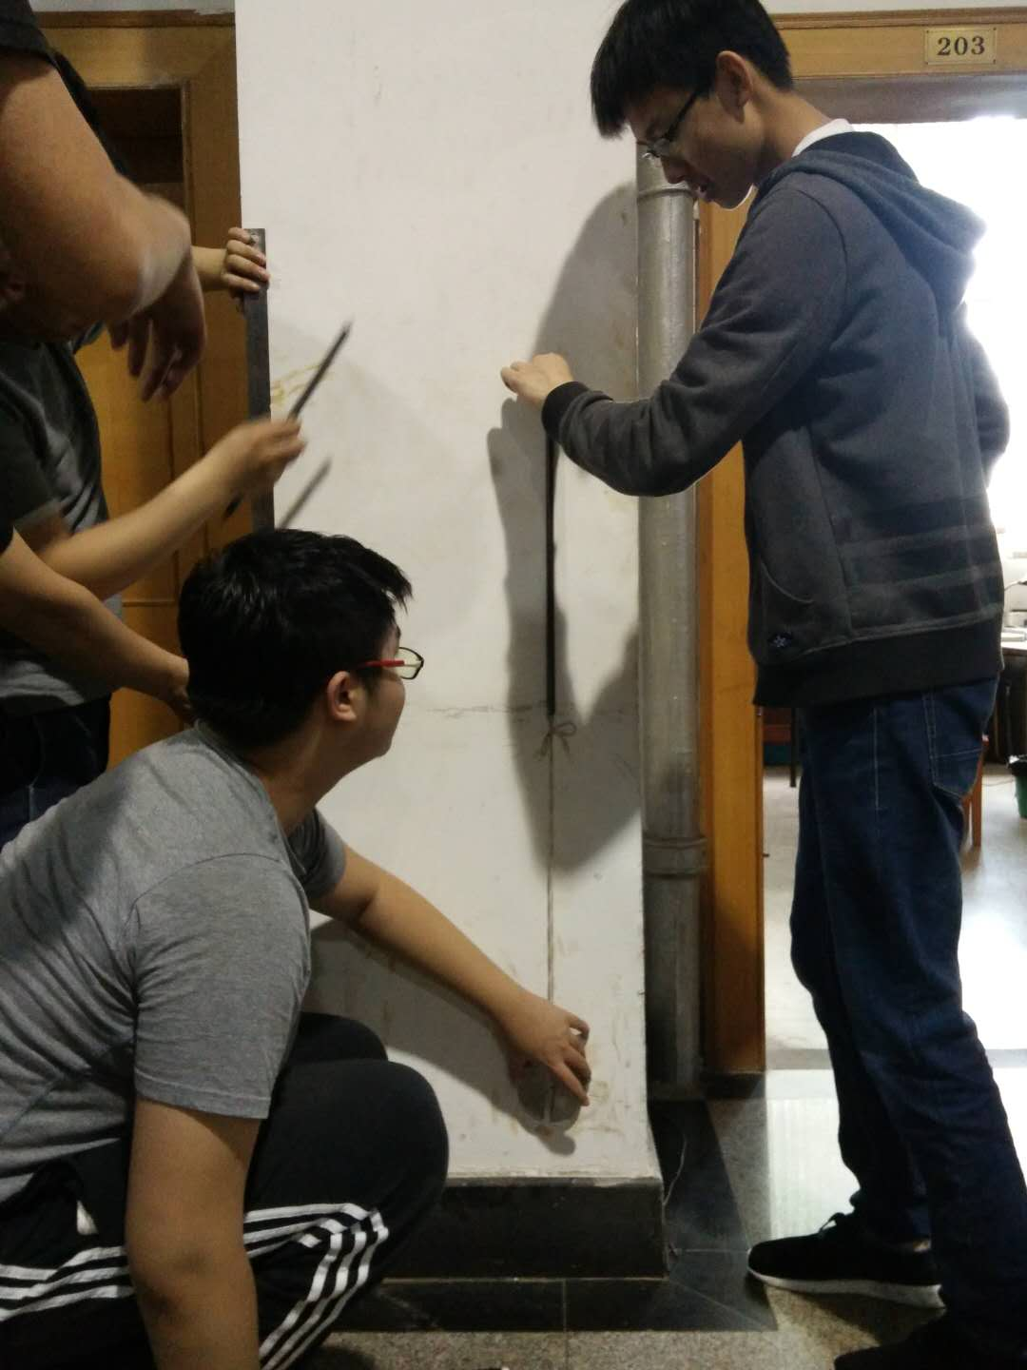

图4-2 弹簧测量

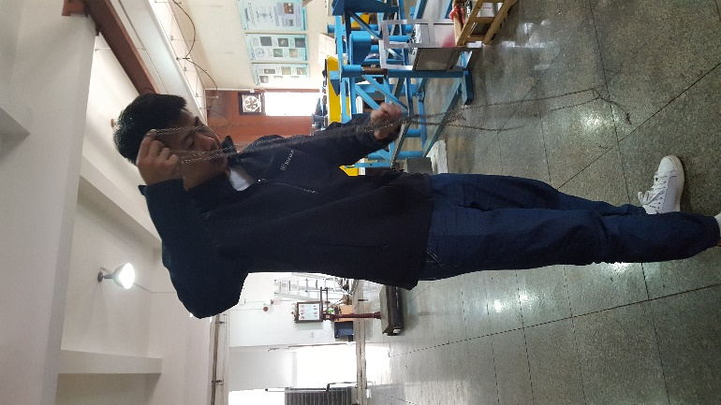

图4-3 锚链制作

## 4.3 转塔式系泊系统模型

采用内转塔式系泊系统，如图1所示。转塔安装在船的底部。系泊系统由9根Studless-R4型锚链组成，为3×3对称布置，每3根一组，每组中心线间夹角为120 deg，每组中锚链间夹角为5 deg。锚链在FPSO上的系链点的位置坐标在后面列表苏豁免。以转塔中心线与船底基线的交点为坐标系原点，船首方向为x轴正方向 右舷方向为y轴正方向，基线以下为z轴正方向。

锚链主要物理属性、转塔主要参数参见下面表格。

系泊系统由4组共12根相同的锚链组成，布置如图 0‑所示。锚链主要物理属性如表格 0‑5所示。转塔主要参数如表格 0‑6所示。锚链在FPSO上的系链点的位置坐标如表格 0‑3表格 0‑4所示。以转塔中心线与船底基线的交点为坐标系原点，船首方向为x轴正方向 右舷方向为y轴正方向，基线以下为z轴正方向。

|  |
| --- |
| A:\Course\海洋工程实验探究\H.W\jianxinyu\figure\maolian.PNG  图 0‑4 锚链布置示意图 |

下水安装FPSO转塔式系泊系统：

表格 0‑3 锚链z坐标

|  |  |  |
| --- | --- | --- |
| z向计算 | 模型值（m） | 实际值（m） |
| 水深（h） | 0.7813 | 50 |
| 挂链盘距船底高h1 | 0.5625 | 36 |
| 平均吃水d | 0.0797 | 5.1 |
| 锚点z向坐标 | 1.2641 | 81.9 |

表格 0‑4 锚链X，Y坐标

|  |  |  |  |  |
| --- | --- | --- | --- | --- |
| 锚点 | 模型X坐标mm | 模型Y坐标mm | 实际X坐标m | 实际Y坐标m |
| 1 | 3757.2 | -8057.6 | 240.5 | -515.7 |
| 2 | 4445.3 | -7699.3 | 284.3 | -492.9 |
| 3 | 5099.6 | -7283.2 | 326.2 | -466.2 |
| 4 | 5099.6 | 7283.2 | 326.2 | 466.2 |
| 5 | 4445.3 | 7699.3 | 284.3 | 492.9 |
| 6 | 3757.2 | 8057.6 | 240.5 | 515.7 |
| 7 | -8856.8 | 775.3 | -566.8 | 49.4 |
| 8 | -8890.6 | 0 | -569 | 0 |
| 9 | -8856.8 | -775.3 | -566.8 | -49.4 |

锚链主要物理属性如下表：

表格 0‑5 锚链主要物理属性

|  |  |  |  |
| --- | --- | --- | --- |
| 项目 | 单位 | 实际值 | 模型值 |
| 数量 | - | 9 | 9 |
| 长度 | m | 580 | 9.0625 |
| 直径 | mm | 90 | 1.40625 |
| 空气中重量 | kg/m | 163.2 | 3.8872E-02 |
| 水中重量 | kg/m | 142.2 | 3.3870E-02 |
| 破断强度 | MT | 832.6 | 3.0987E-03 |
| 刚度 | MN | 656 | 2.4414E-03 |
| 水平跨距  （抛锚点距转塔中心的水平距离） | m | 569 | 8.8906 |
| 上端预张力（FPSO满载） | MT | 54.1 | 2.0134E-04 |
| 上端预张力（FPSO压载） | MT | 60.5 | 2.2516E-04 |

转塔主要参数如下表：

表格 0‑6 转塔主要参数

|  |  |  |  |  |
| --- | --- | --- | --- | --- |
|  | 单位 | 转塔中心线距船中距离 | 挂链盘距船底高 | 挂链盘直径 |
| 实际值 | m | 90.2 | 36.0 | 6.74 |
| 模型值 | m | 1.409 | 0.5625 | 0.1053 |

# 第五章 海洋环境条件模拟

海洋工程水池中风的模拟是有专门的造风系统来实现的。造风系统包括交流电动机、轴流风机组、测量风速的仪器数据采集系统和计算机控制系统。通常造风系统大多是可移动式，便于产生不同方向的风速，而且普遍采用局部造风，但是其造风的稳定区域必须覆盖海洋平台也模型试验的运动范围。

轴流风机组在交流电机的驱动下旋转并产生转速。采用变压器可以调节电压可以控制电机和风机转速，形成不同的风速。也可以由先进的数字变频仪控制输入驱动电机的电压，从而改变风速，形成不同的风速。

海洋工程水池中流的模拟是由专门的造流系统来实现的。造流原理简单，用高压水泵将水吸入管中并均匀喷射，使水池中的水按一定方向流动，即形成流的模拟。但是要形成均匀稳定的流程，需要采取整流和循环等措施。

海洋工程水池都配置有专门的造波机和消波装置。造波机通常能够制造单方向船舶的长波峰规则波和不规则波，有一些特殊的造波机（多单元蛇形造波机）还能制造多方向的长峰波和短峰波。为了消除波浪达到对岸池壁的反射作用，在造波机对面的池壁前设置专门的消波装置，使造波机在水池中产生的波浪能稳定地满足试验要求。造波机的种类主要有柱塞式、气压式和摇板式，海洋工程水池中普遍采用的都是摇板式造波机，摇板下端铰接在池体中的基座上，摇板的大部分都浸没水中，小部分在水面上。在伺服点击和液压系统的驱动下，摇板作周期性的震荡运动，在水池里产生了波浪。控制摇板的振幅和周期，可在水池中产生不同波高和不同波长的波浪。对于水池中波浪的波高和周期，可用固定于某一位置的浪高仪进行测量。

海域风、浪、流相关参数的实际值、模型值如表格 0‑1表格 0‑2所示。海域水深50m，波浪谱为双参数PM谱。试验中，风为定常风模拟，流为表层流速模拟，波浪谱为双参数PM谱，根据给定的有义波高、谱峰周期进行模拟。波浪模拟中摇板信号需要同步采样，频率25Hz，采样12082点，波谱分析结果见表7-2所示。

表格 0‑1 实际海域环境条件

|  |  |  |  |  |  |  |
| --- | --- | --- | --- | --- | --- | --- |
| 要 素 | 单位 | 重 现 期 （年） | | | | |
| **1** | 10 | 25 | 50 | **100** |
| 1分钟平均风速 | m/s | **28.1** | 36.4 | 40.7 | 43.8 | **46.9** |
| 有义波高Hs  最大波高Hm  谱峰周期Tp | m  m  s | **3.8**  **6.4**  **9.8** | 6.8  11.4  11.6 | 7.7  12.8  12.4 | 8.1  13.6  12.9 | **8.6**  **14.3**  **13.3** |
| 表层流速 | cm/s | **57** | 71 | 84 | 93 | **101** |

按照缩尺比进行换算，得到下表。

表格 0‑2 试验目标海域环境条件

|  |  |  |  |
| --- | --- | --- | --- |
| 要 素 | 单位 | 重现期(年) | |
| 1 | 100 |
| 1分钟平均风速 | m/s | 3.5125 | 5.8625 |
| 有义波高Hs  最大波高Hm  谱峰周期Tp | m  m  s | 0.059  0.1  1.225 | 0.1344  0.223  1.6625 |
| 表层流速 | cm/s | 7.125 | 12.625 |

# 第六章 试验测量仪器与标定

## 6.1 叶轮式风速仪

叶轮风速仪的标定主要是确定风速和叶轮转速之间的关系。这种机械式风速仪在出厂之前都已在风洞中经过仔细的标定，在读数表盘上刻有转速与风速的对应关系。由于这类仪器性能比较稳定，并非每个项目之前都要标定，一般半年标定一次即可。

## 6.2 流速仪

流速仪的标定主要是确定流速和叶轮转速或声速多普勒效应之间的关系。机械式叶轮流速仪和声学多普勒流速仪在出厂以前都已在拖曳水池或空泡水桶中经过仔细的标定，且标定系数比较稳定，不需要在每个试验之前都进行标定，一般每半年标定一次即可。标定时，将流速仪安装在行进速度稳定的水池拖车上，将测量流速的方向与拖车行进的方向保持一致，然后以若干个不同的速度开拖车，等速度稳定后，记录流速仪的读数与拖车速度之间的关系。最后，根据记录的关系曲线，便可校验或者重新确定流速仪的转换系数。

## 6.3 浪高仪

电阻式浪高仪的标定主要是确定波高和模拟信号电压之间的关系。浪高仪的静态标定在静水中进行，采用升降浪高仪的方法间接模拟波面的起伏，浪高仪下沉的标定相应于测量波面的太高，上升的标定相应于测量波面的下陷。标定时，先将浪高仪的中间部位置于零位，调整二次仪表的读数，使之大致处于零位，将采集系统采集得到的电压数据作为零位，然后依次将浪高仪下沉或上升至设定的距离（如5cm、10cm，……），由采集系统采集二次仪表输出的电压数据，最后将所有测试得到的电压和升降距离的数据绘成标定曲线。这些离散的数据应该大致呈线性关系，在进行线性回归后，得到浪高仪电压和波高之间的标定系数，该系数将在后续各项试验中的数据采集中使用。如果发现测量数据的线性度较差，不符合要求，则需要找出原因，重新标定，甚至更换浪高仪或者二次仪表。

## 6.4非接触式光学运动测量仪

对于MarineTrak光学运动测量系统，常用的标定方法是杆架标定法（Wand calibration）：其最为简单方便，标定结果也最为准确可靠，因此被经常采用。后两种方法由于需要通过其他方式测量得到所有灯球或者镜头的三维坐标参数，比较麻烦，而且不容易控制测量精度，所以应用较少。但是如果测量区域特别大，例如需要覆盖整个水池，那么固定镜头标定方法将具有独特的优势，在可以精确地测量到所有镜头和参考灯球的三维坐标的前提下，将是最好的一种标定方式。采用架杆标定方法，需要用到标定专用的L型架和T型架，L型架的2个边相互垂直，交点上有一个发光灯球，代表全局坐标系的远点O；长边上另有两个发光灯球，构成全局坐标系的x轴，短边上有一个发光灯球，构成全局坐标系的y轴。T型架上有两个发光灯球，相互之间距离恒定。标定时，将L型架布置在测量区域所需要设定的全局坐标系xy平面上，长边和短边分别与对应的坐标系平行，并低于跟踪镜头的平面高度。调整跟踪镜头的位置和方向，使得覆盖的测量区域符合要求，并能看到L型架上的所有灯球。将控制计算机上的软件设定为架杆标定模式，设定或者输入L型架和T型架的坐标或者距离参数，标定开始后，手持R型架在L型架的上方缓慢移动，并持续一段时间（如30s）移动范围尽可能地覆盖所有能达到的测量区域，直到标定结束，否则要寻找原因，重复进行，直到标定残差满足要求。

## 6.5 测力传感器

测力传感器的响应特性与实际试验时的连线、信号放大器的设置、环境等都有直接关系。因此，在每次试验之前，都必须对所使用的每一个测力传感器进行仔细的标定，以确定输出电压和实际受力的比例关系（或称系数）。标定方法是用挂砝码的方法可以确定拉力与输出电压数据的关系。以拉力传感器为力，标定时，将拉力传感器一段固定后自由悬垂，调整信号放大器的读数使之大致归于零位，将采集系统采集得到的电压数据作为零位。然后依次在拉力传感器下挂上1kg、2kg、3kg砝码，待稳定后，采集系统依次采集电压数据。最后将所有测试得到的电压和砝码重量（受力）的数据绘制成标定曲线。这是离散的数据应该大致呈线性关系，在进行线性回归后，即可得到拉力传感器的电压和受力之间的标定系数。如果标定发现测量数据的线性度较差，不符合要求，则需要寻找原因，重新标定，甚至更换测力传感器或者信号放大器。

# 第七章 试验工况及模型在水池中的布置

本次试验只进行了风浪流试验， 试验工况如表7-1所示。波浪模拟情况如表7-2所示。船模系泊系统布置及各锚泊线的编号如图4-4所示。

表格7-1 试验工况

|  |  |  |
| --- | --- | --- |
| 模型 | FPSO载况 | 试验内容 |
| FPSO及系泊系统 | 压载 | 一年一遇海况下风浪流同向 (180deg) |
| FPSO及系泊系统 | 压载 | 百年一遇海况下风浪流同向 (180deg) |

表格7-2 波浪模拟分析结果

|  |  |  |  |  |  |
| --- | --- | --- | --- | --- | --- |
| 项目 | 单位 | 一年一遇 | | 百年一遇 | |
| 测量值 | 目标值 | 测量值 | 目标值 |
| 有义波高Hs | m | 3.64 | 3.8 | 8.61 | 8.6 |
| 谱峰周期Tp | s | 10.38 | 9.8 | 10.45 | 10.27 |
| 特征周期T1 | s | 8.01 | 7.57 | 13.54 | 13.3 |
| 谱峰频率Wp | rad/s | 0.61 | 0.64 | 0.46 | 0.47 |
| 方差 | m | 0.91 | 0.95 | 2.15 | 2.15 |
| 谱峰值 | m2-s/rad | 1.98 | 2.04 | 14.5 | 14.2 |

# 第八章 试验过程、数据采集与分析

## 8.1 造波数据分析

根据波高的时间序列数据，用Matlab分别绘制出其一年一遇及百年一遇的波高时序图， 如图8-1、8-2所示。

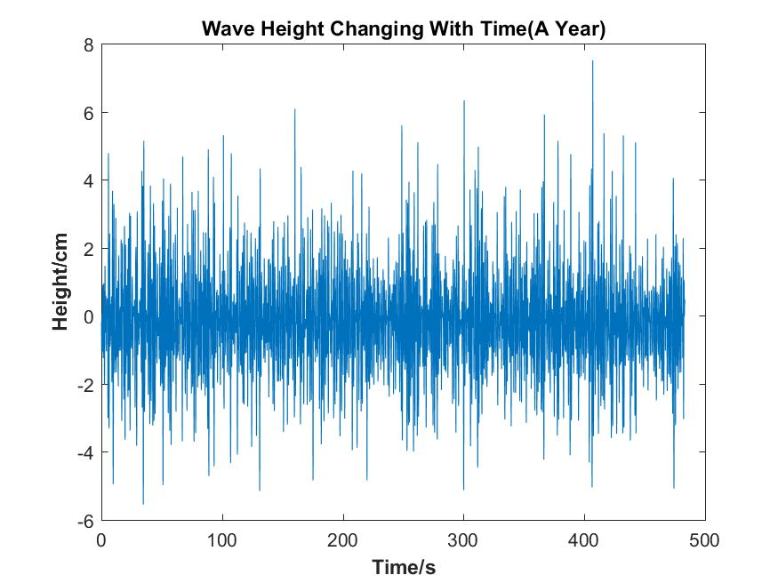

图8-1 一年一遇波高时序图

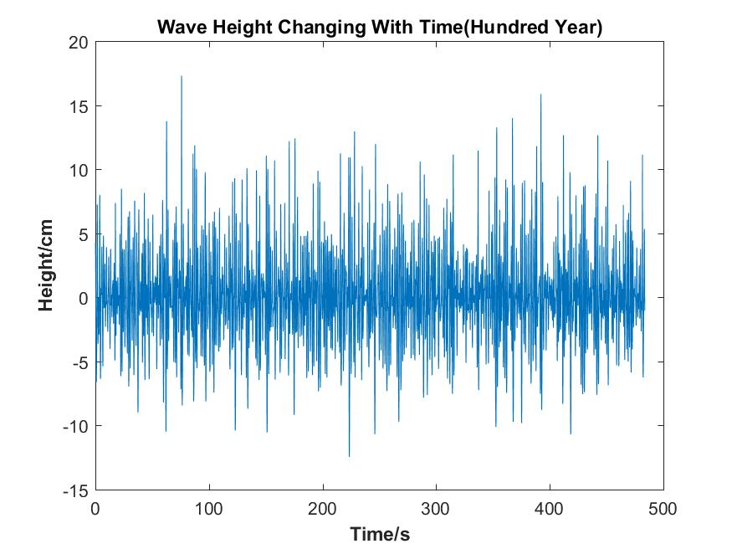

图8-2 百年一遇波高时序图

再根据FDAS, 计算得到波浪数据如表8-1所示。

表格8-1 波浪统计数据

|  |  |  |  |
| --- | --- | --- | --- |
|  | 最大值/m | 最小值/m | 标准差 |
| 一年一遇 | 7.5096 | -5.5486 | 1.4242 |
| 百年一遇 | 17.2986 | -12.4529 | 3.3638 |

## 8.2 船模运动数据处理

首先根据.tsv试验数据，Matlab绘图得到六自由度船模运动时序曲线及频谱，如图8-1到8-2所示，分别列出了各自由度一年一遇，百年一遇的情况。

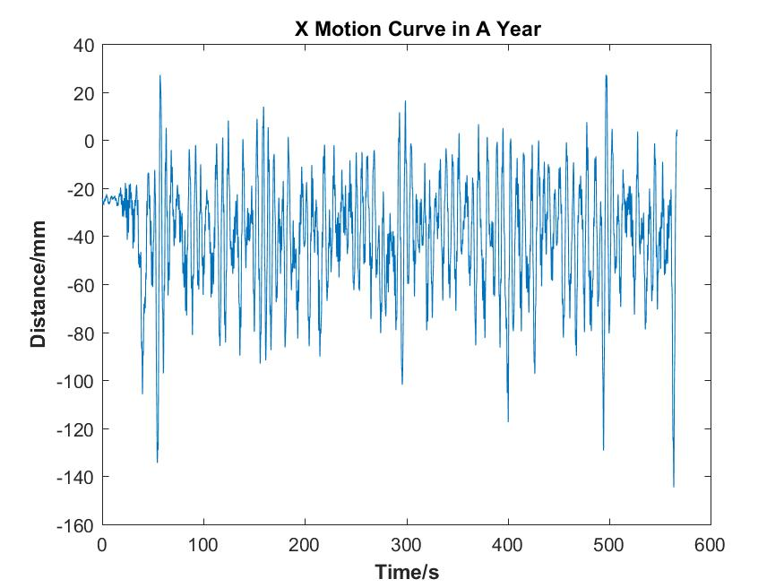

图8-1 X方向运动时序曲线(一年)

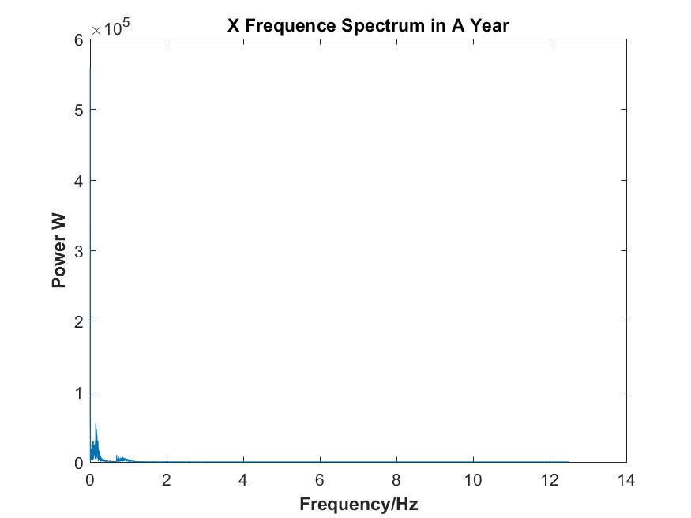

图8-2 X方向运动频谱(一年)

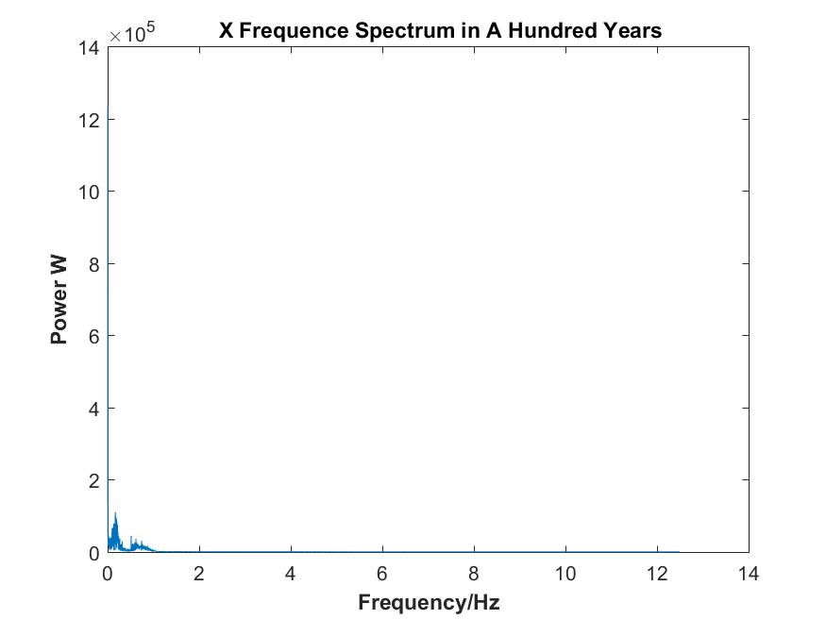

图8-3 X方向运动频谱(百年)

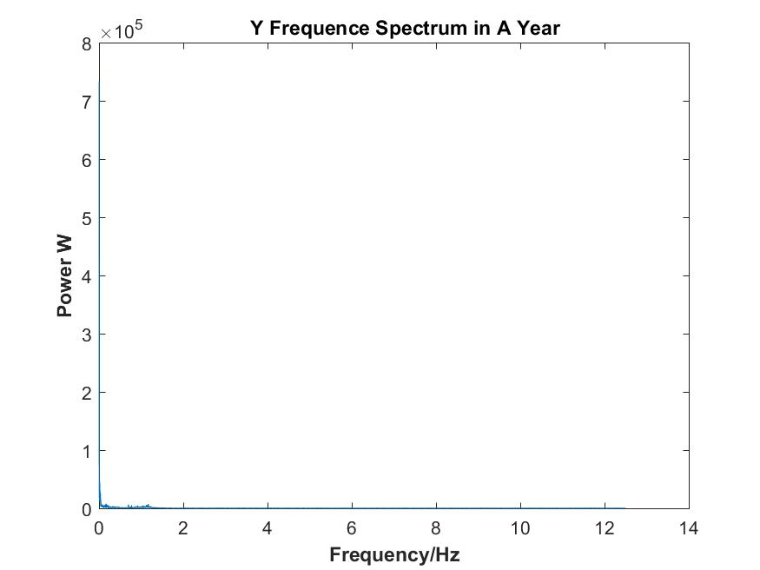

图8-6 Y方向运动频谱(一年)

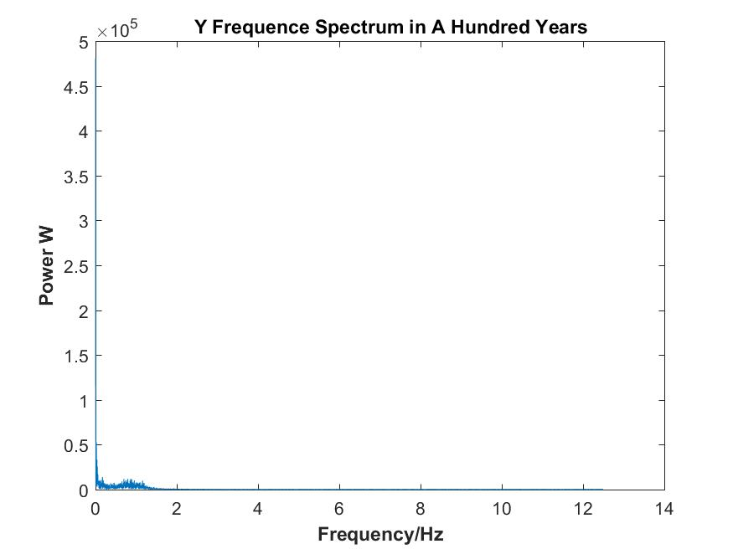

图8-8 Y方向运动频谱(百年)

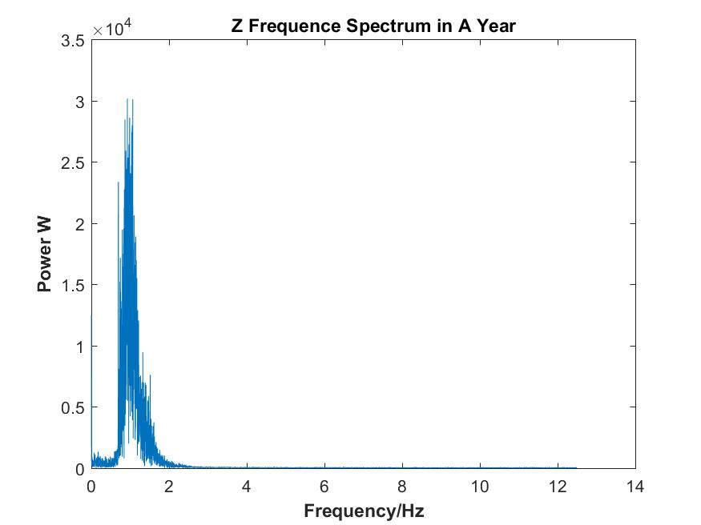

图8-10 Z方向运动频谱(一年)

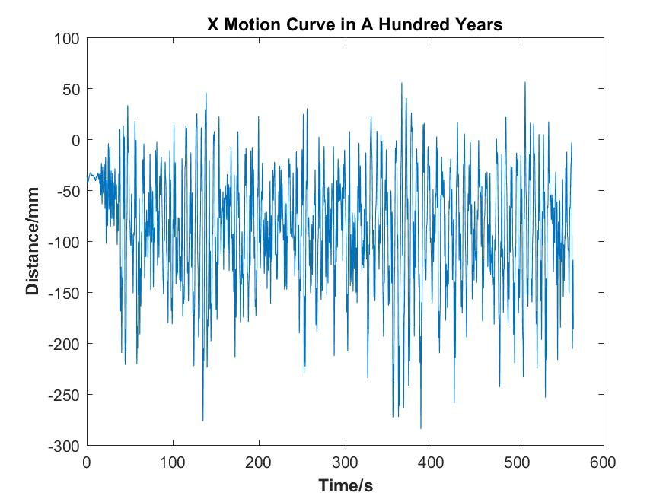

图8-3 X方向运动时序曲线(百年)

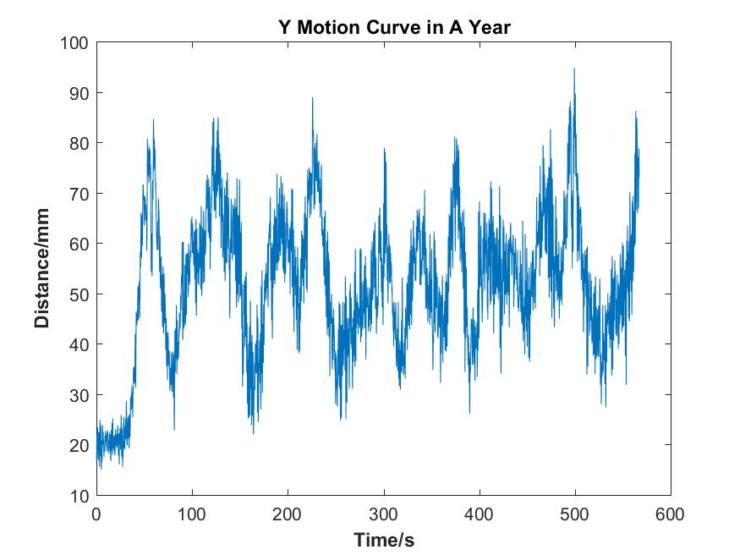

图8-5 Y方向运动时序曲线(一年)

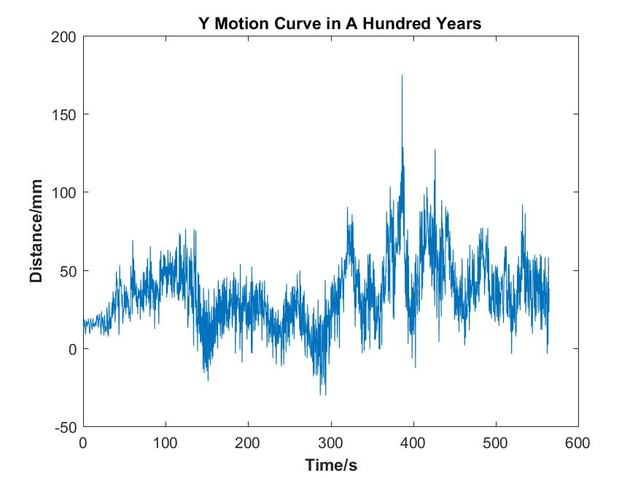

图8-7 Y方向运动时序曲线(百年)

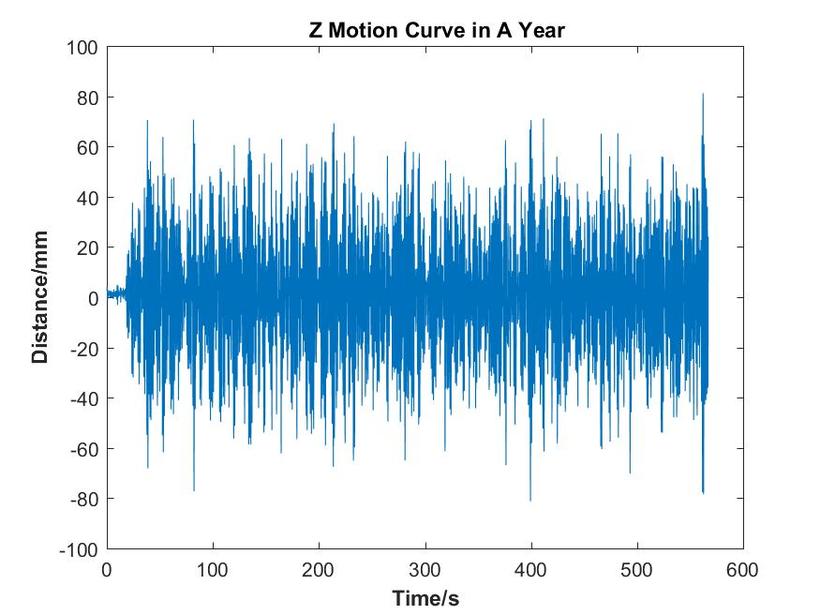

图8-9 Z方向运动时序曲线(一年)

Figure 1

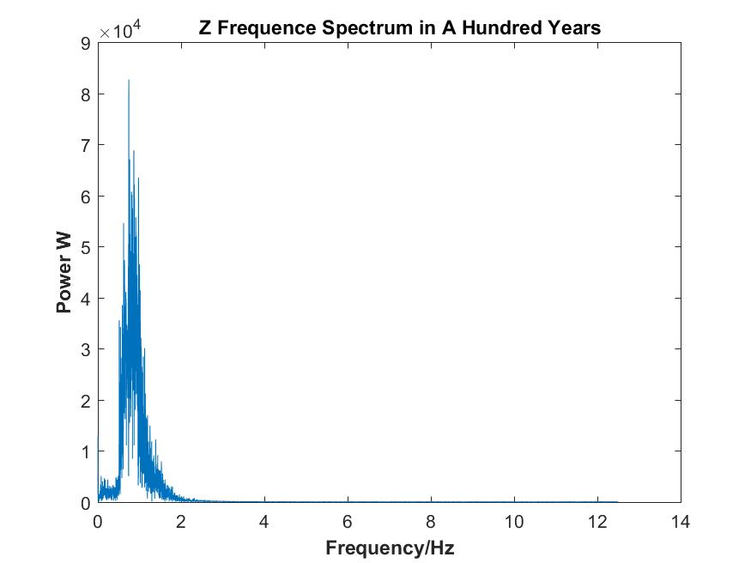

图8-12 Z方向运动频谱(百年)

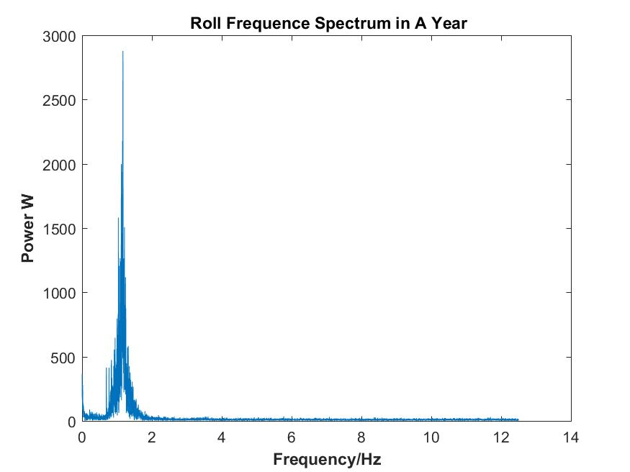

图8-14 横摇方向运动频谱(一年)

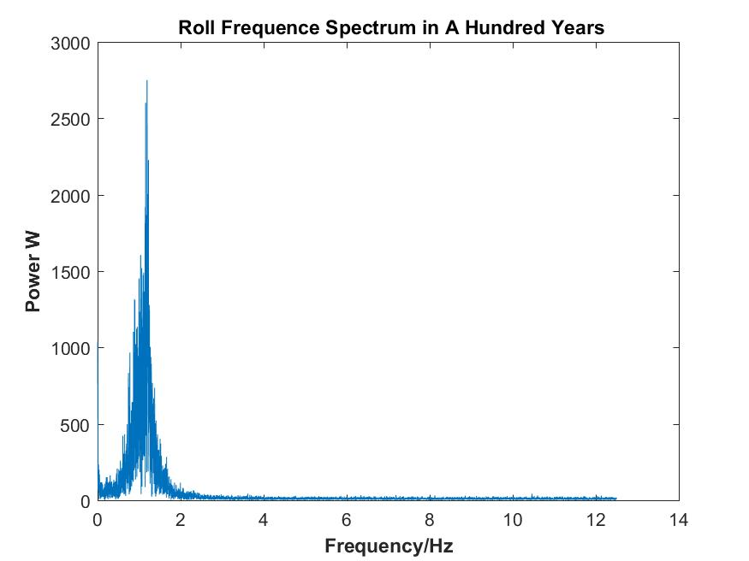

图8-16 横摇方向运动频谱(百年)

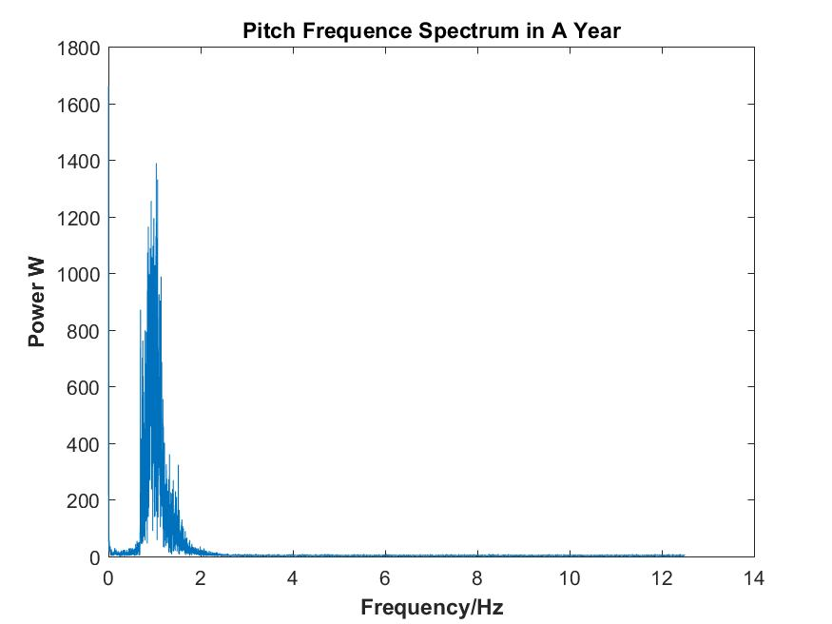

图8-18 纵摇方向运动频谱(一年)

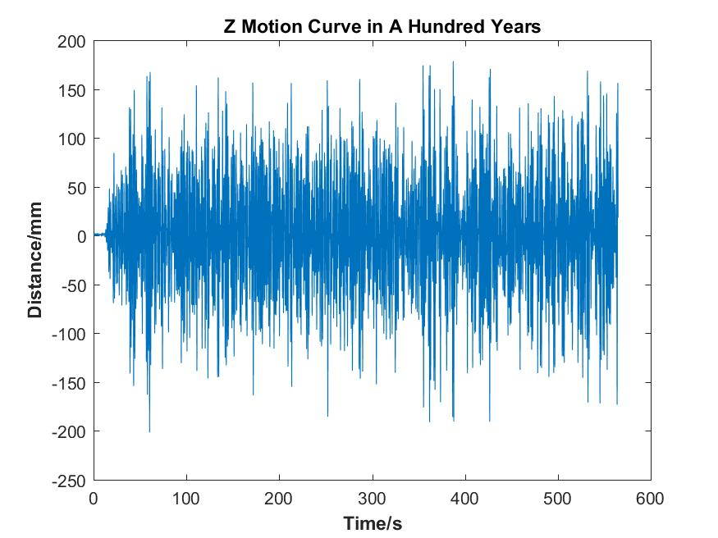

图8-11 Z方向运动时序曲线(百年)

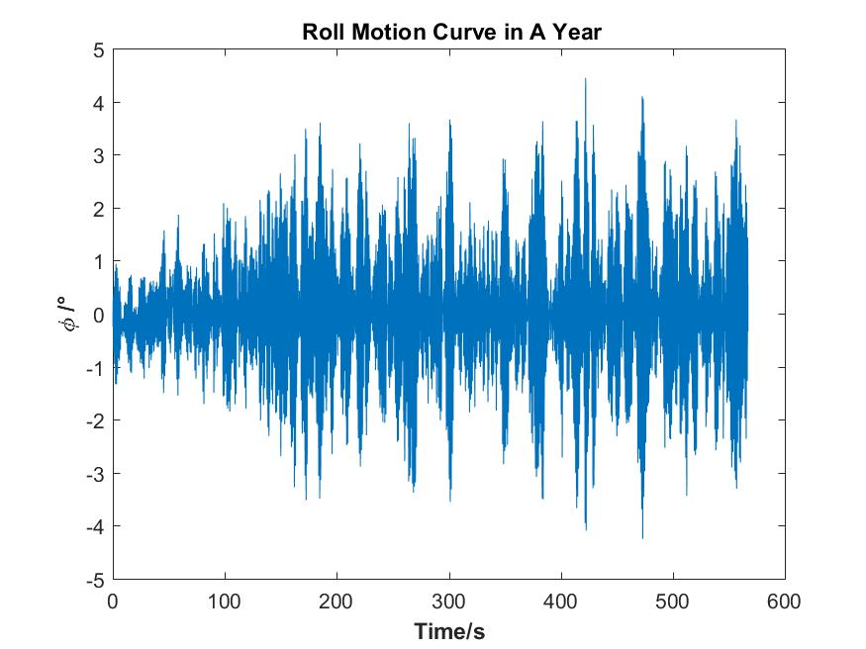

图8-13 横摇方向运动时序曲线(一年)

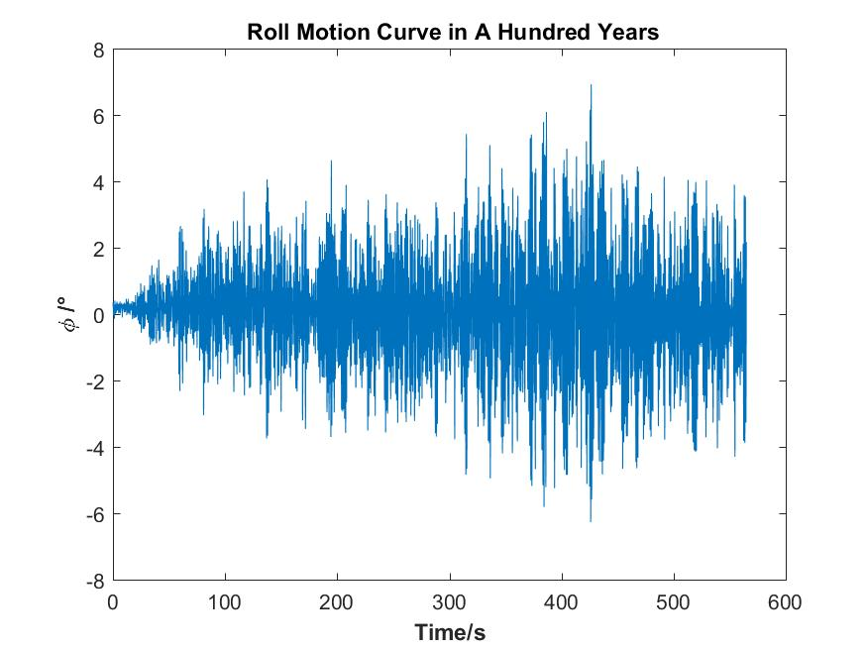

图8-15 横摇方向运动时序曲线(百年)

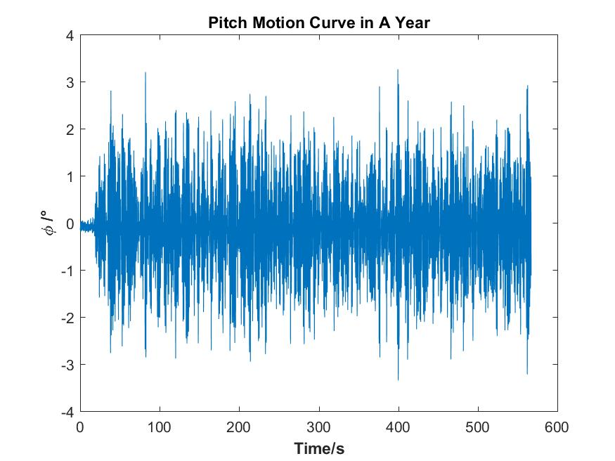

**图8-17 纵摇方向运动时序曲线(一年)**

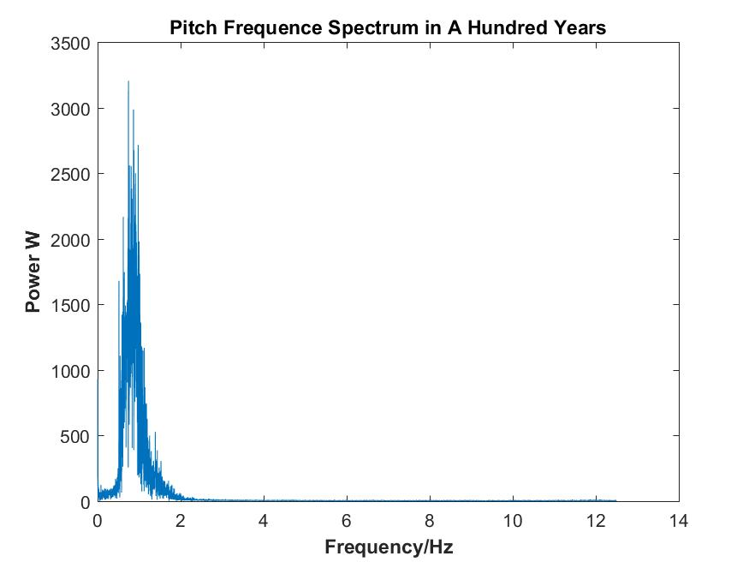

图8-20 纵摇方向运动频谱(百年)

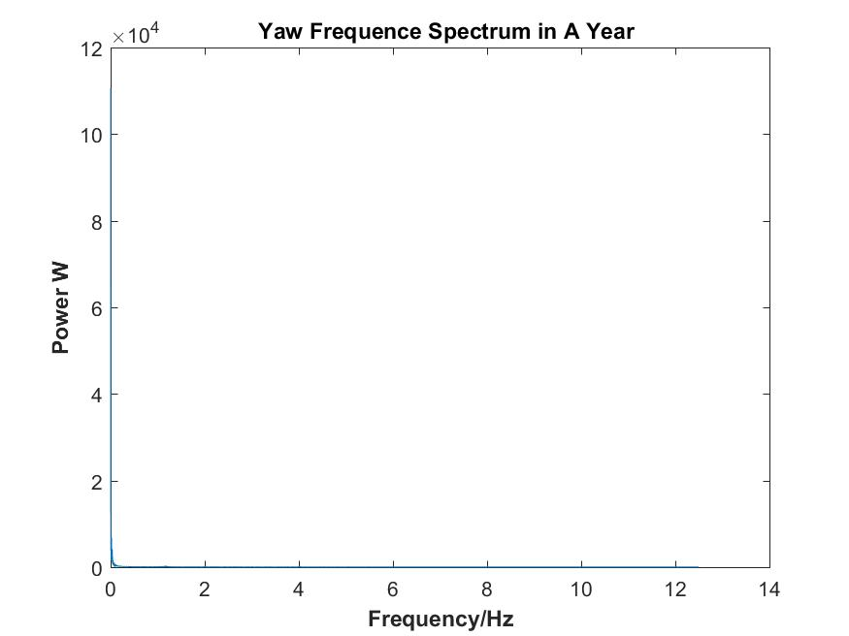

图8-22 艏摇方向运动频谱(一年)

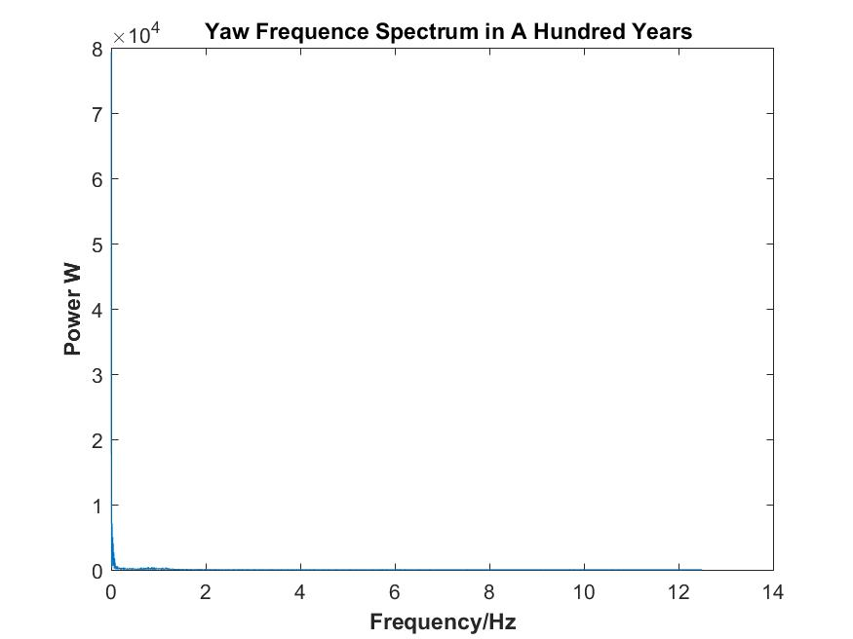

图8-24 艏摇方向运动频谱(百年)

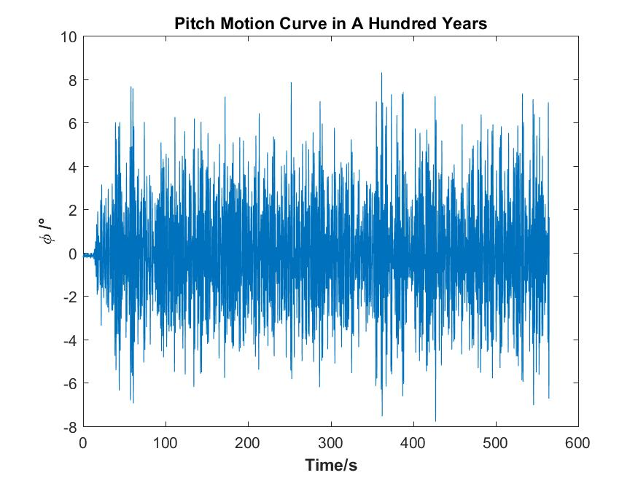

**图8-19 纵摇方向运动时序曲线(百年)**

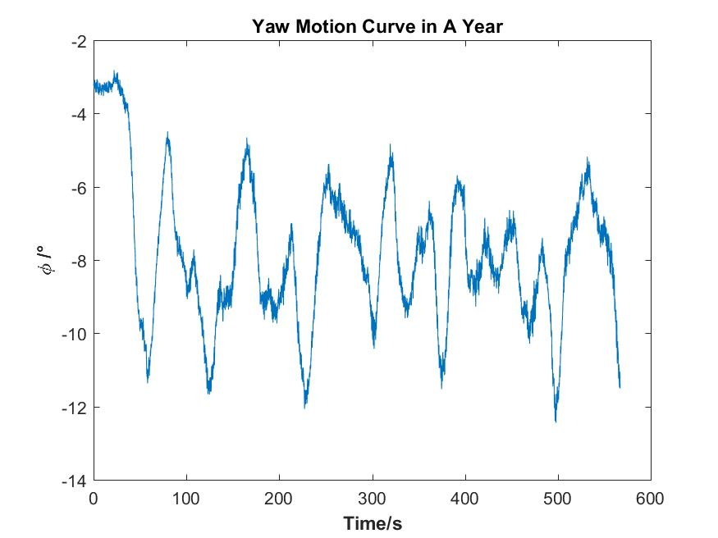

**图8-21 艏摇方向运动时序曲线(一年)**

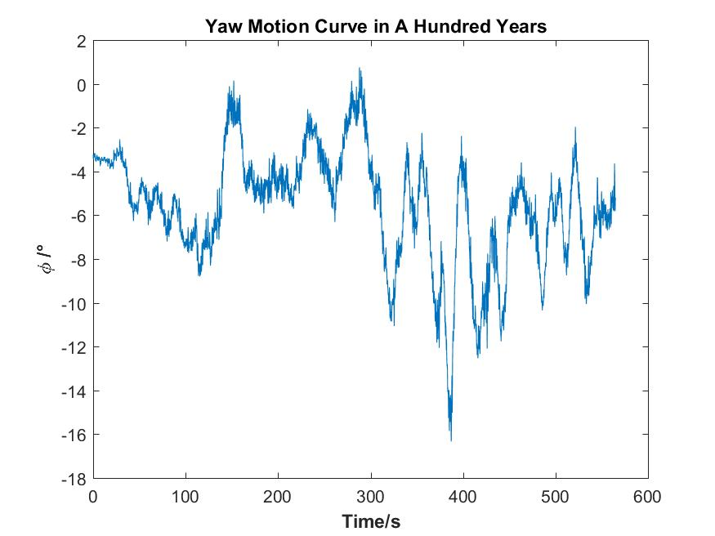

**图8-22 艏摇方向运动时序曲线(百年)**

## 8-3 船模受力数据处理

首先根据.dat试验数据，Matlab绘图得到船模在X,Y,Z三自由度受力的时序曲线及频谱，如图8-25到图8-36所示，分别列出了各自由度一年一遇，百年一遇的情况。

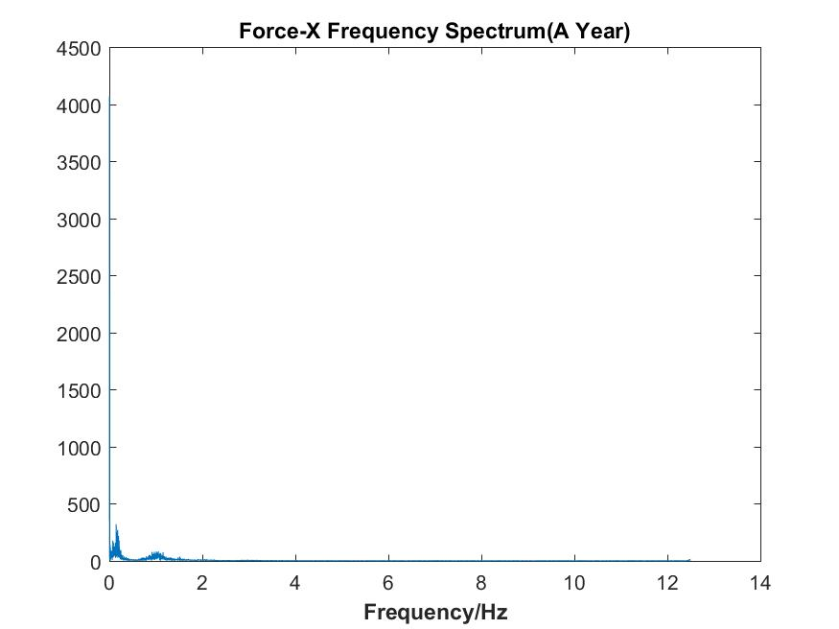

图8-26 X方向受力频谱(一年)

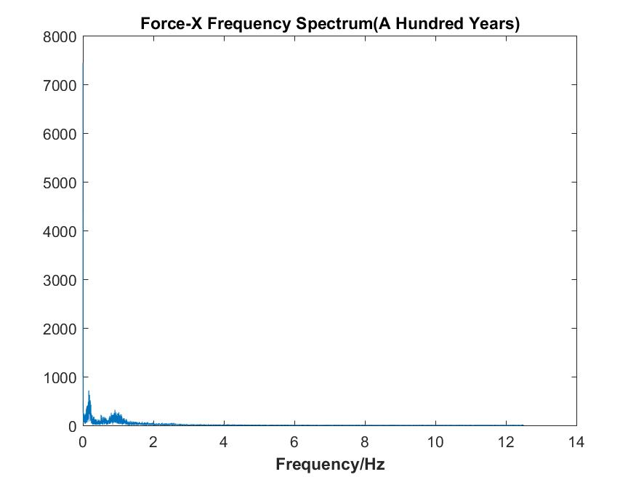

图8-28 X方向受力频谱(百年)

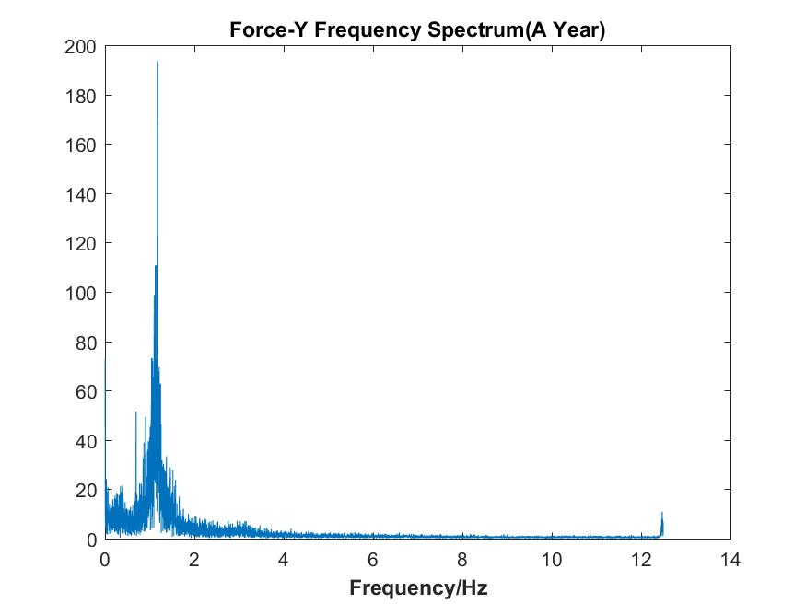

图8-29 Y方向受力频谱(一年)

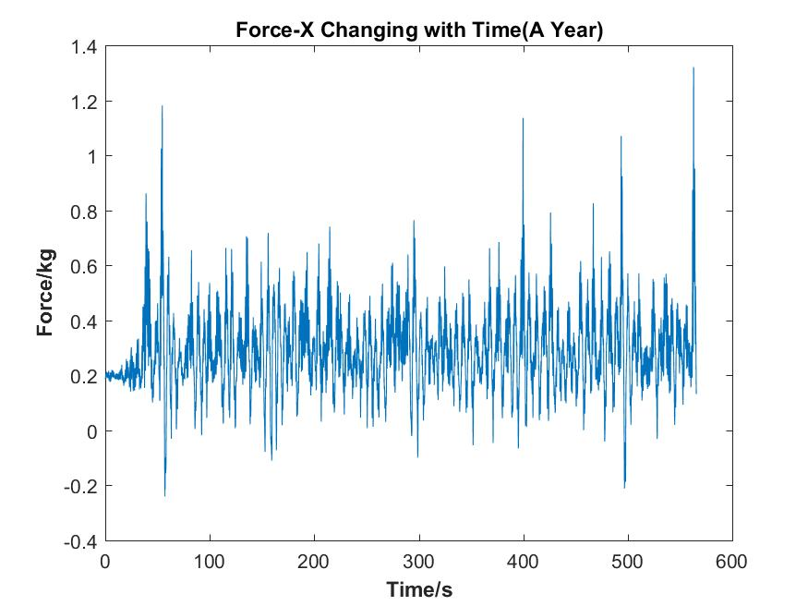

**图8-25 X方向受力时序曲线(一年)**

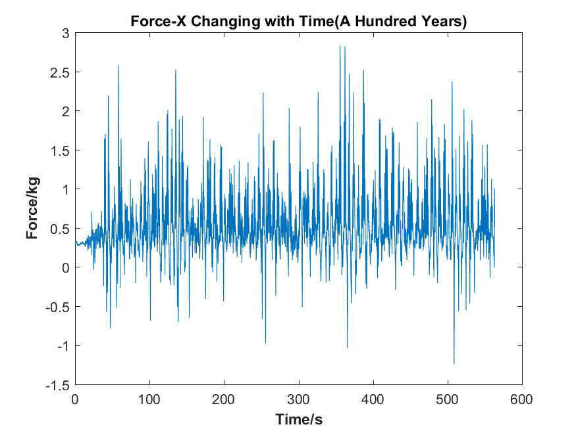

**图8-27 X方向受力时序曲线(百年)**

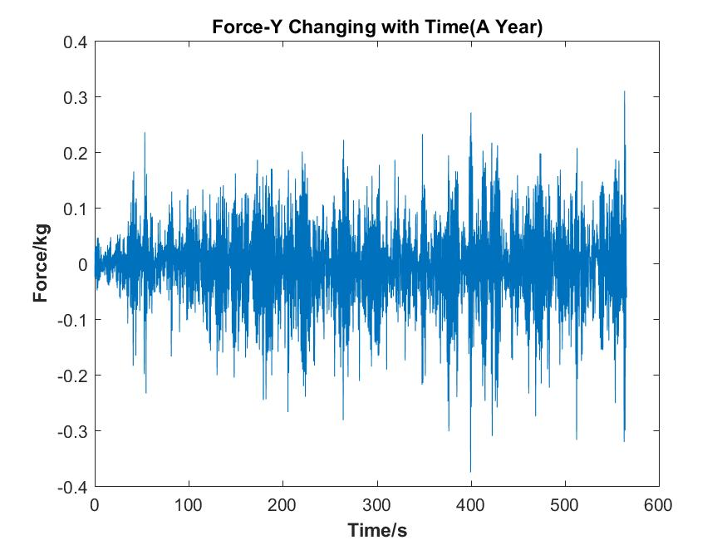

**图8-29 Y方向受力时序曲线(一年)**

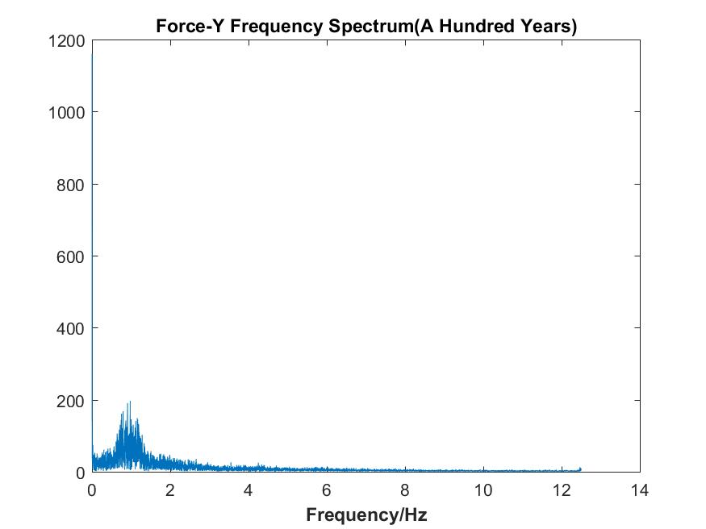

图8-32 Y方向受力频谱(百年)

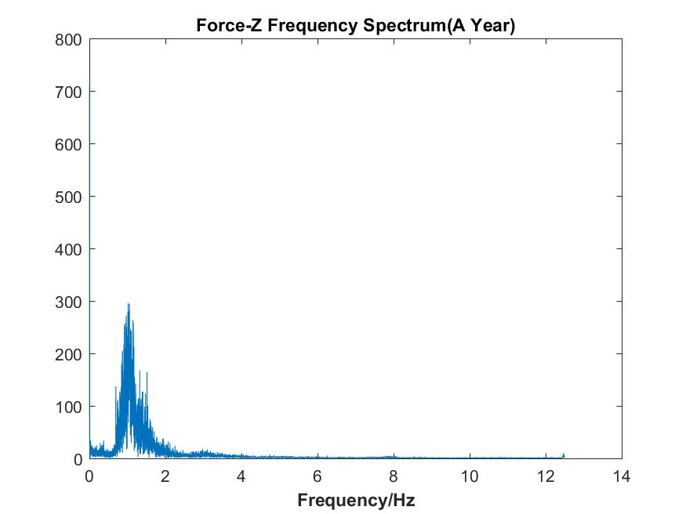

图8-34 Z方向受力频谱(一年)

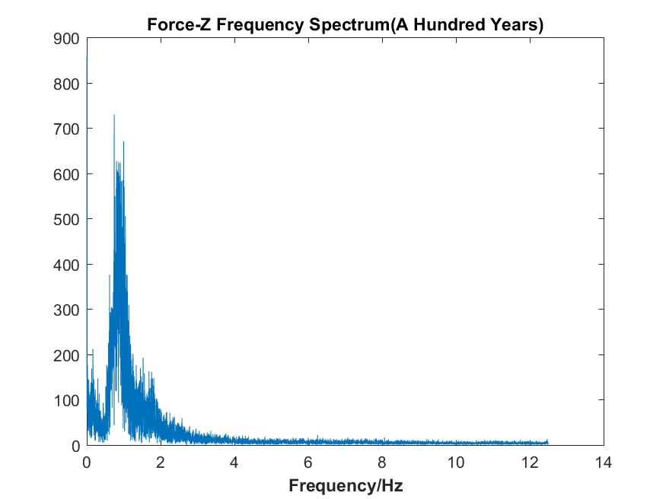

图8-36 Z方向受力频谱(百年)

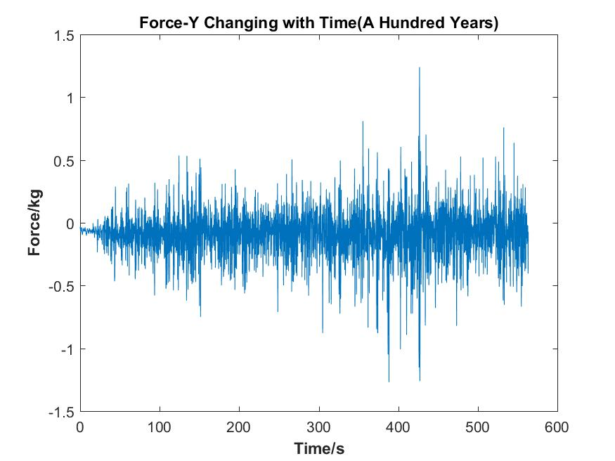

**图8-31 Y方向受力时序曲线(百年)**

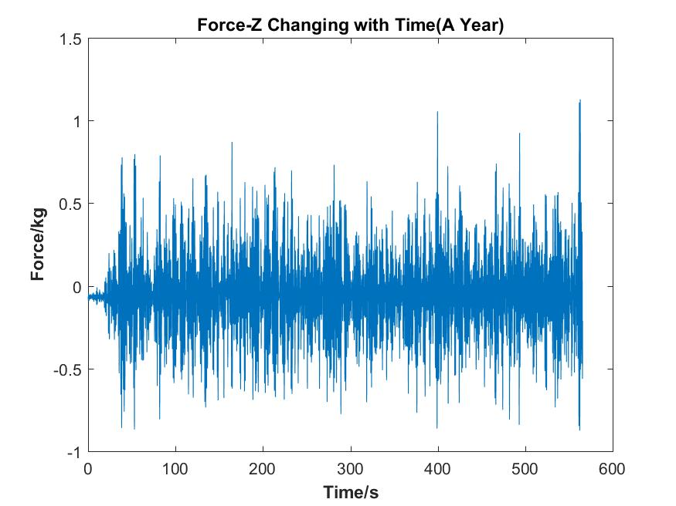

**图8-33 Z方向受力时序曲线(一年)**

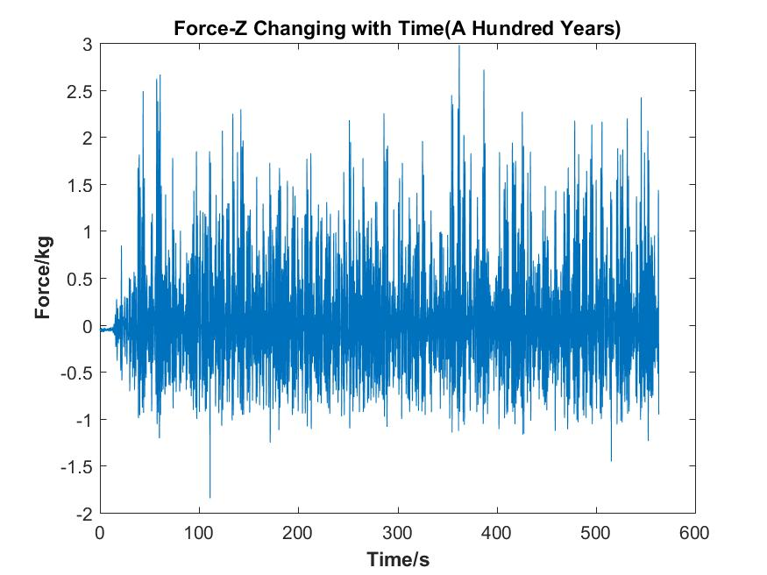

**图8-35 Z方向受力时序曲线(百年)**

# 第九章 试验结果与分析

由FDAS处理以上各时序数据，得到统计数据如表9-1和9-2所示。

表格9-1 一年一遇统计数据

|  |  |  |  |  |  |  |
| --- | --- | --- | --- | --- | --- | --- |
| 模型值 |  | 单位 | 最大值 | 最小值 | 平均值 | 标准差 |
| F.X | kg | 1.321 | -0.241 | 0.288 | 0.139 |
| F.Y | kg | 0.310 | -0.376 | -0.005 | 0.071 |
| F.Z | kg | 1.128 | -0.875 | -0.050 | 0.251 |
| Surge | cm | 2.718 | -14.462 | -3.947 | 2.295 |
| Sway | cm | 9.469 | 1.495 | 5.167 | 1.406 |
| Heave | cm | 8.124 | -8.123 | 0.089 | 2.341 |
| Roll | deg | 4.608 | -4.166 | 0.154 | 1.184 |
| Pitch | deg | 3.007 | -3.726 | -0.306 | 0.969 |
| Yaw | deg | -2.813 | -12.446 | -7.793 | 1.953 |
| 实际值 | F.X | kN | 3483.109 | -635.258 | 758.092 | 366.393 |
| F.Y | kN | 817.400 | -989.789 | -13.443 | 186.096 |
| F.Z | kN | 2973.585 | -2306.169 | -132.323 | 662.671 |
| Surge | m | 1.740 | -9.256 | -2.526 | 1.468 |
| Sway | m | 6.060 | 0.957 | 3.307 | 0.900 |
| Heave | m | 5.199 | -5.199 | 0.057 | 1.498 |
| Roll | deg | 4.608 | -4.166 | 0.154 | 1.184 |
| Pitch | deg | 3.007 | -3.726 | -0.306 | 0.969 |
| Yaw | deg | -2.813 | -12.446 | -7.793 | 1.953 |

表格9-2 百年一遇统计数据

|  |  |  |  |  |  |  |
| --- | --- | --- | --- | --- | --- | --- |
| 模型值 |  | 单位 | 最大值 | 最小值 | 平均值 | 标准差 |
| F.X | kg | 2.829 | -1.242 | 0.528 | 0.410 |
| F.Y | kg | 1.239 | -1.270 | -0.082 | 0.173 |
| F.Z | kg | 2.978 | -1.847 | 0.061 | 0.609 |
| Surge | cm | 5.635 | -28.447 | -8.718 | 5.542 |
| Sway | cm | 17.501 | -3.029 | 3.399 | 2.131 |
| Heave | cm | 17.859 | -20.164 | 0.091 | 5.835 |
| Roll | deg | 6.309 | -6.222 | 0.163 | 1.629 |
| Pitch | deg | 8.302 | -7.445 | -0.200 | 2.385 |
| Yaw | deg | 0.758 | -16.339 | -5.612 | 2.620 |
| 实际值 | F.X | kN | 7449.163 | -3271.006 | 1389.822 | 1078.310 |
| F.Y | kN | 3262.580 | -3345.000 | -216.715 | 455.023 |
| F.Z | kN | 7840.725 | -4864.641 | 160.627 | 1604.431 |
| Surge | m | 3.607 | -18.206 | -5.579 | 3.547 |
| Sway | m | 11.200 | -1.939 | 2.175 | 1.364 |
| Heave | m | 11.430 | -12.905 | 0.058 | 3.734 |
| Roll | deg | 6.309 | -6.222 | 0.163 | 1.629 |
| Pitch | deg | 8.302 | -7.445 | -0.200 | 2.385 |
| Yaw | deg | 0.758 | -16.339 | -5.612 | 2.620 |

从六自由度的时序曲线及频谱图中可以看出，X，Y方向运动以及艏摇相对于平衡位置有一个定常的偏移量，其时历曲线并不是在原点附近波动，其功率谱中直流成分（f=0Hz）处亦显著高于其他频率分量。其中X方向运动相对平衡位置偏移最大，考虑到X方向为船舶纵向，与试验中的风浪流同向导致，这一点可以从X方向的受力图中可以看出。而Y方向偏移原因尚未考虑清楚，观察Y方向的受力，未见明显偏移，仔细检查过数据处理过程也未发现错误，这一点需要进一步考察。艏摇方向的运动都在负角，且振动不明显，猜测是由于起始时刻某个随机因素会导致船首偏向一边，进而由于左右受力不均，无法做出完整的回复运动。Z方向运动（垂荡），横摇，纵摇基本是在原点附近波动。

# 第十章 总结

整个试验过程中，我第一次全程参与了一个完整的海洋工程试验，对整个试验流程有了概念。虽说试验相对简单，但是绝不允许出错，而且这么小规模的实现就需要这么多人的参与，遑论大型试验了。当造波机开动的一刻， 真切地感受到了参与一个实验的乐趣， 我想这也是这门课程的初衷吧。我惊讶于试验中重心调整、锚链制作等环节的粗糙，一度很担心这种精度的制作会带来很大误差，但结果并未显示出，这一点对于略带强迫症的我来说有些难以接受，不知道这是不是这种试验的一个特点。

工欲善其事必先利其器，FDAS数据处理软件专门用于处理这种数据实属方便，这也是实验学科的一种特性，不仅通晓专业知识，还要擅长根据自己的需求去造轮子。看到这样一个软件便有三万行C++的规模， 想想自己总共写的代码也未尝有这么多，不禁感到要学的还有很多很多。

本次实验我与刘子平、刘尔乐一组，一同制作、处理数据，交流颇多，实属一段不错的经历。最后由衷感谢老师、助教让我们有一个这样的机会，去亲身实践。希望这种机会可以更多，因为对于工程学科，实践才是第一要义。